**[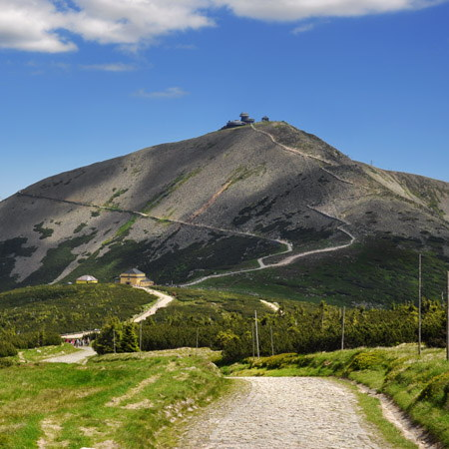](http://www.google.cz/url?sa=i&rct=j&q=&esrc=s&source=images&cd=&cad=rja&uact=8&ved=0ahUKEwi0y4W0lffTAhUFCywKHQJJA8sQjRwIBw&url=http://www.boudapodsnezkou.cz/&psig=AFQjCNF8YaHKTSHLmZtEWn6_b1s8N2u0vA&ust=1495117787338247)**

**Startovné 30 Kč**

**Děti do 15 let zdarma**

**INFOCENTRUM A OBEC LÁNOV VÁS ZVOU**

**na 16. ročník turistické akce**

**VÝSTUP**

**LÁNOVSKÝCH NA SNĚŽKU**

**Sobota 26. 6. 2021**

**Start a prezence: infocentrum v Lánově 6:30 - 9:00**

**Informace, plánek cesty a podobně při prezenci v infocentru.**

**Pokořitelé Sněžky obdrží upomínkový suvenýr.**

**Trasa č. 1 (42 km): Lánov - Sněžka a zpět**

**Trasa č. 2 (12,5 km): Lánov - chata Styl a zpět**